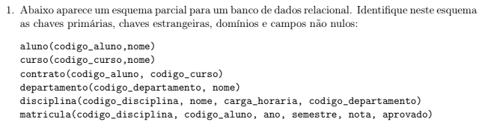

1)Chaves primarias: código_aluno; código_curso; código_departamento; código_disciplina;

Chaves estrangeiras: código_curso; código_aluno

Domínios: nome; ano

Campos não nulos: código_aluno; código_curso; código_departamento; código_disciplina

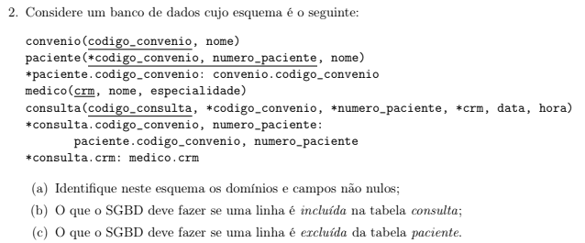

2) a) os domínios são código_convenio; nome; código_paciente; numero_paciente e os campos não nulos são código_convenio; nome; código_paciente; numero_paciente; código_consulta.

b) quando inclui uma linha na tabela consulta o paciente deve ser registrado em uma próxima consulta

c) o paciente perdera o convenio e não poderá consultar.



3)

1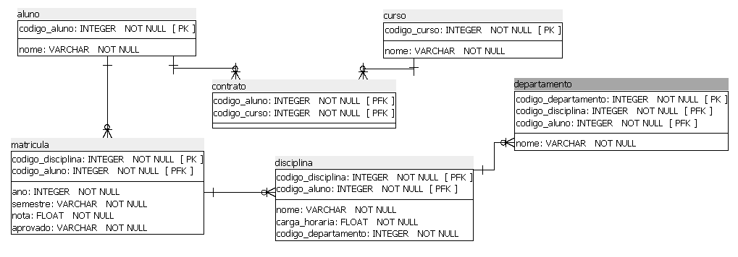

2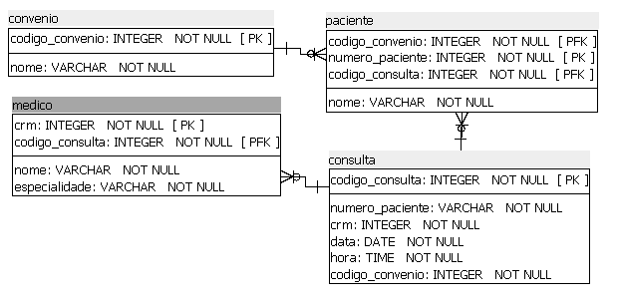

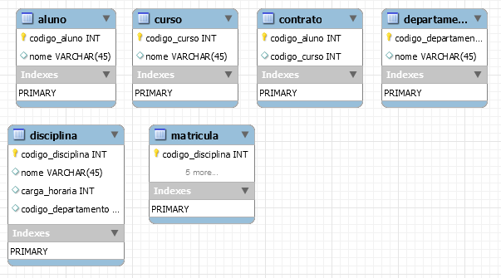

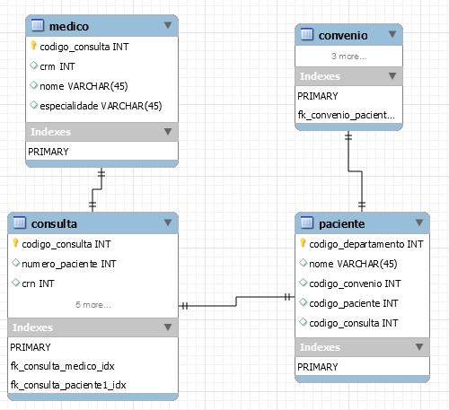

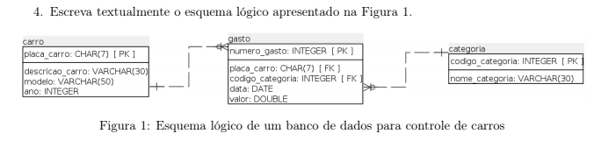

4) carro(placa_carro CHAR, descrição_carro VARCHAR, modelo VARCHAR, ano INT)

Gasto(numero_gasto INT, placa_carro CHAR, código_categoria INT, data DATE, valor DOUBLE)

Categoria(código_categoria INT, nome_categoria VARCHAR)